Литературный хронограф. Март.
Литературные юбилеи.

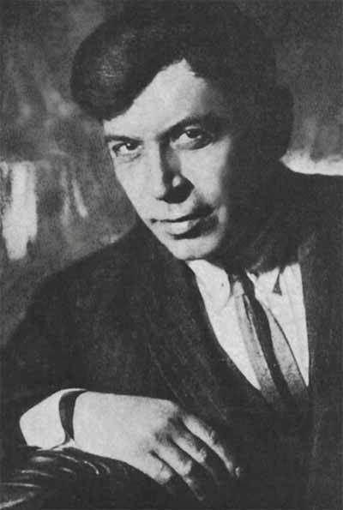
1 марта исполняется 135 лет со дня рождения Льва Ивановича Гумилевского (1890-1976) — русского советского прозаика и редактора (детской и научно-художественной литературы, реалистической прозы), члена Союза писателей СССР. Начал печататься в 1910, дебютировав в печати стихами. В 1914 переехал в Петроград. После Октябрьской революции редактировал журнал «Вольный плуг» (вышло 7 номеров). Осенью 1918, спасаясь от голода, уехал в Саратов, работал в местных «Известиях», в журнале «Приволжский красный путь», в театральном отделе губоно, преподавал литературу на пехотно-пулемётных курсах, вёл занятия по художественной прозе в Литературных мастерских. Дважды был арестован ЧК по доносам, но оба раза вскоре выпущен. В феврале 1923 переехал в Москву. В 1930-х годах приглашён Максимом Горьким для работы над серией «Жизнь замечательных людей». Автор таких научно-художественных биографий, как «Рудольф Дизель», «Густав Лаваль», «Бутлеров», «Вернадский» и др..

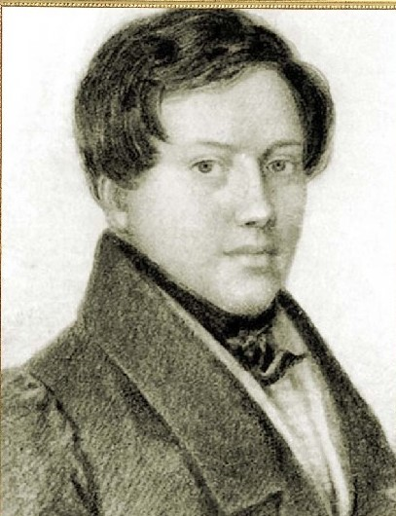
2 марта исполняется 225 лет со дня рождения Евгения Абрамовича Баратынского (1800–1844), русского поэта.
Евгений Баратынский (Боратынский) приобрёл литературную известность в 1820-е годы, когда были опубликованы «финляндская повесть» «Эдда», поэма «Цыганка», стихотворение «Не искушай меня без нужды…». Дружеские отношения связывали Баратынского с Пушкиным. Свидетельством этому явилась книга «Две повести в стихах» (1828), в которую вошли пушкинская поэма «Граф Нулин» и поэма Баратынского «Бал».
Значительный период жизни поэта связан с усадьбой Мураново, образ которой он воссоздал в ряде стихотворений и в которой по его проекту был построен барский дом. В историю отечественной литературы Баратынский вошёл как мастер философской лирики, автор элегий и поэм
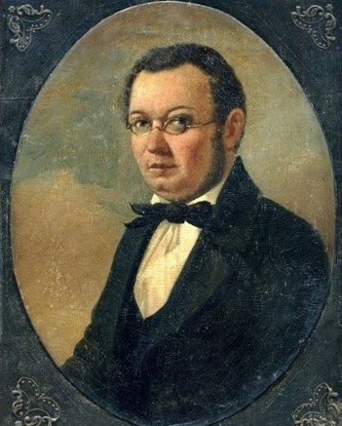
6 марта исполняется 210 лет со дня рождения Петра Павловича Ершова (1815–1869) — русского поэта, прозаика, драматурга. Самое известное произведение Ершова — стихотворная сказка «Конёк-горбунок». Впервые текст был опубликован в 1834 году. Кроме «Конька-горбунка», Ершов написал пьесы «Сельский праздник», «Суворов и станционный смотритель», балладу «Сибирский казак», цикл рассказов «Осенние вечера».

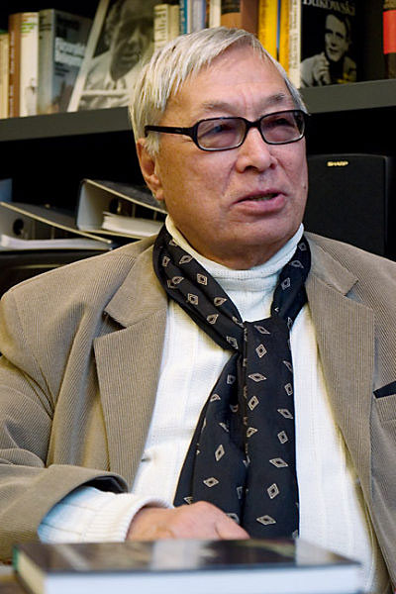
8 марта исполняется 95 лет со дня рождения Юрия Сергеевича Рытхэу (1930–2008)
Из-под его пера вышли произведения, посвященные современным проблемам Чукотки, где коренные народы оказались на грани выживания. В 1953 году печатается первый сборник рассказов – «Люди нашего берега», через год – «Имя человека», «Чукотская сага» и автобиографическая трилогия «Время таяния снегов», принесшие молодому писателю признание в нашей стране и за рубежом. Новый этап его творчества начался романом «В долине Маленьких Зайчиков». В середине шестидесятых он публикует роман «Самые красивые корабли». И все последующие годы остается верен этой форме творчества – пишет романы: «Сон в начале тумана», «Иней на пороге», «Белые снега», «Конец вечной мерзлоты», «Чукотский анекдот», «Скитания Анны Одинцовой».Его книги говорят читателям: «Жизнь в тундре, в непростых северных условиях – каждодневная борьба за выживание».

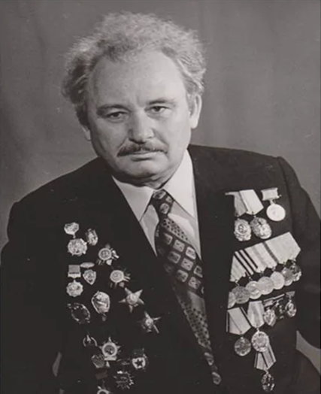
8 марта исполняется 105 лет со дня рождения Ивана Фотиевича Стаднюка (1920–1994) — советского прозаика, драматурга, сценариста, военного журналиста.
В 1939 он поступил в Украинский институт журналистики, но в этом же году призван в армию. В 1941 году окончил военно-политическое училище. Во время Великой Отечественной войны — сотрудник фронтовых газет. На войне он пробыл с первого и до последнего ее дня. От западной границы до Смоленска и Москвы; битва под Москвой, Старой Руссой, затем – Орел, Курск, Киев, Корсунь-Шевченковский, Яссы, Бухарест, Будапешт; три ранения, четыре ордена и семь медалей – вот памятные вехи четырех суровых лет. Победа застала Стаднюка западнее Вены. После победы Стаднюк остался в армии. Его перевели в краснодарскую газету «Боевое знамя». Там он напечатал свой первый рассказ «Капитан Беляев». В 1957 г. окончил редакторский факультет Московского полиграфического института, а в 1958 г. в звании полковника уволился из армии, чтобы заняться писательской деятельностью.Красноречивы названия его книг: «Максим Перепелица» , «Сердце солдата» , «Люди с оружием» , «Место происшествия – фронт», «Сердце помнит»), «Военные повести» , «Горький хлеб истины» , «Сокровенное. О времени и о себе» и др.
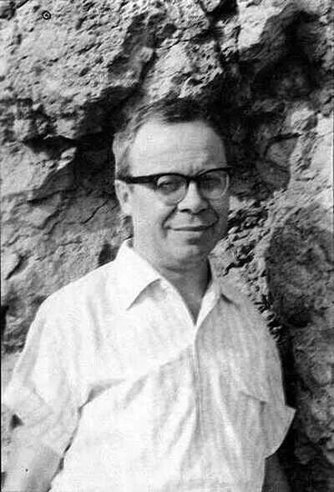
10 марта исполняется 100 лет со дня рождения Анатолия Ивановича Мошковского (1925–2008) Детский писатель, создавший большое количество книг для детей разного возраста, родился в белорусском городе Могилёве. В его произведениях поднимаются самые серьёзные и важные жизненные вопросы. Мошковский раскрывает перед ребёнком правду жизни, учит встречать тяжёлые испытания с высоко поднятой головой, не меняя своих привычек, не уступая принципам. Герои книг Анатолия Мошковского — смелые люди, умеющие мечтать и верить в чудо, — храбро вступают в борьбу со злом. В своих книгах писатель стремится научить читателей ценить дружбу, добро, сохранять такие качества, как любознательность, справедливость, мужество и благородство. Одно из самых интересных произведений писателя — фантастическая сказка «Семь дней чудес» о мальчике, к которому попало удивительное научное изобретение — волшебный фонарик «Хитрый глаз», способный управлять эмоциями окружающих людей. Самым известным и популярным произведением стала фантастическая повесть «Пятеро в звездолёте» о четверых мальчишках и одной девчонке, похитивших звездолёт, на котором они отправились путешествовать по Вселенной.

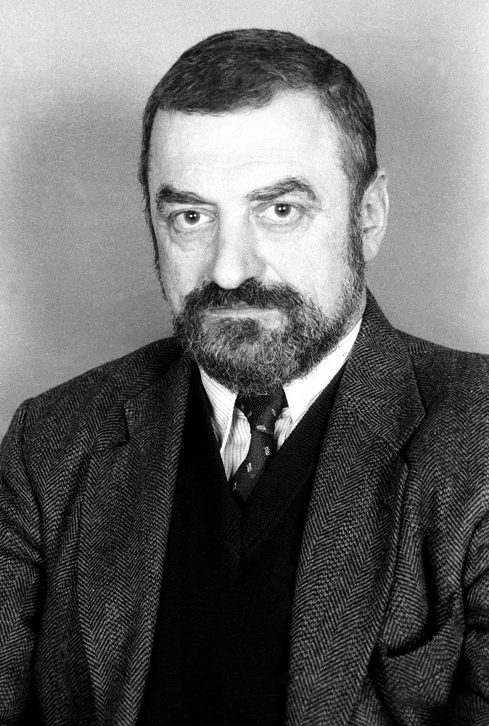
12 марта исполняется 85 лет со дня рождения советского и российского драматурга, писателя-прозаика и сатирика Григория Израилевича Горина (урождённый Офштейн, 1940 - 2000).
В 1963 году окончил 1-й Московский медицинский институт, работал врачом скорой помощи, начал писать сценки для КВН, затем фельетоны и рассказы, с середины 60-х - пьесы (часто в соавторстве с Аркадием Аркановым).Широко известен как автор драматургической основы ко многим спектаклям и фильмам Марка Захарова, в том числе: спектакль "Тиль" (1974), фильмы "Тот самый Мюнхгаузен" (ТВ 1979), "Дом, который построил Свифт" (ТВ 1982), "Формула любви" (ТВ 1984), "Убить дракона" (1988, по пьесе Евгения Шварца), спектакли "Поминальная молитва" (ТВ 1993), "Шут Балакирев" (ТВ 2002).Среди других сценических и экранных работ: "Маленькие комедии большого дома" (ТВ 1974, совместно с Аркановым) в театре Сатиры, "Ты мне, я тебе" (1976) Александра Серого, "Бархатный сезон" (1979) Владимира Павловича, "О бедном гусаре замолвите слово" (ТВ 1980) Эльдара Рязанова и другие. Был постоянным участником юмористических ТВ-передач "Вокруг смеха" и "Белый попугай".
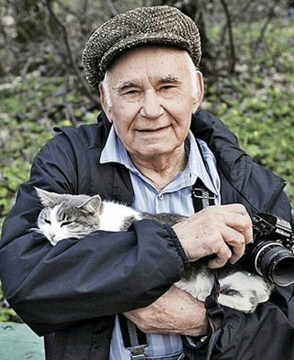
14 марта исполняется 95 лет со дня рождения Василия Михайловича Пескова (1930–2013) — советского писателя, журналиста и фотокорреспондента, тележурналиста.
В 26 лет начал писать очерки для «Комсомольской правды». Широкой публике Песков стал известен благодаря своим книгам: «Записки фоторепортёра» (1960), «Белые сны» (1965), «Он был разведчиком» (1966), «Край света» (1967), «В гостях у Шолохова» (1971), «Ржаная песня» (1971). С 1975 по 1990 год Песков вёл телевизионную передачу «В мире животных» вместе с Николаем Дроздовым. Также он являлся ведущим регулярных рубрик газеты «Комсомольская правда» — «Таёжный тупик» и «Окно в природу». Василий Песков награждён орденами Октябрьской Революции, Трудового Красного Знамени, «За заслуги перед Отечеством» IV степени и другими наградами

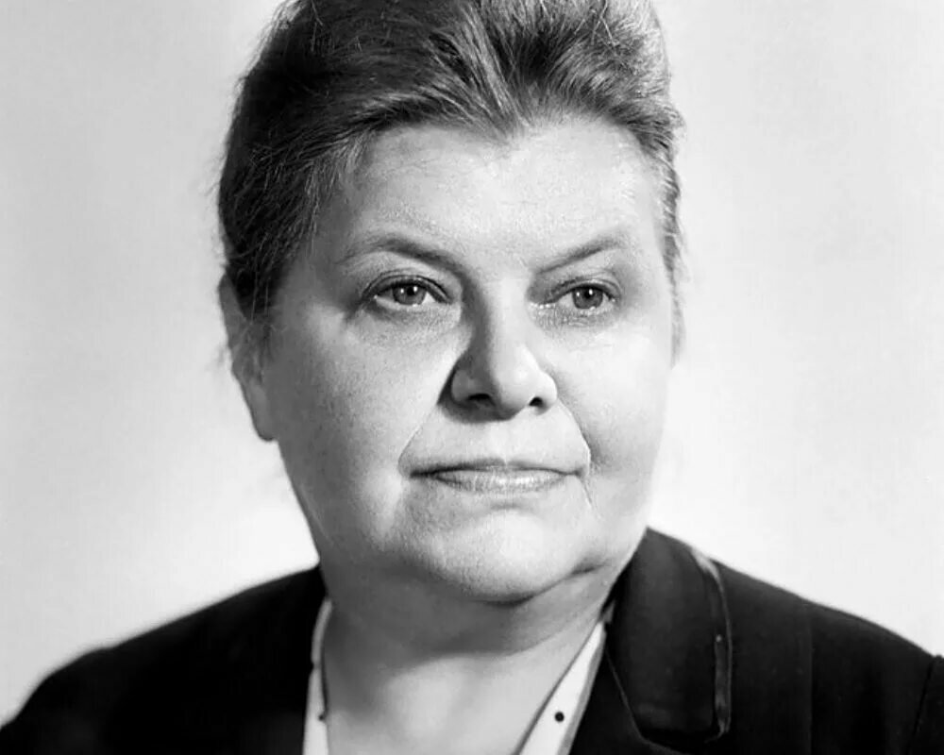
20 марта исполняется 120 лет со дня рождения Веры Федоровны Пановой (1905-1973), советской писательницы, драматурга, сценариста- трижды лауреат Сталинской премии. Героями произведений Пановой стали обычные люди с непростыми судьбами. Ей удавалось показать повседневный героизм персонажей, а также с особой глубиной раскрыть их характеры. Помимо художественных книг Вера Панова написала множество пьес, которые пользовались успехом среди поклонников театра. Наиболее популярными среди них стали «Илья Косогор», «Девочки», «Сколько лет, сколько зим», «Тредьяковский и Волынский» и другие.За роман «Спутники», написанный в 1946 году, она была награждена Сталинской премией первой степени. Премии второй и третьей степени она получила за роман «Кружилиха» и повесть «Ясный берег». В 1965 году Вера Панова была награждена орденом Трудового Красного Знамени.

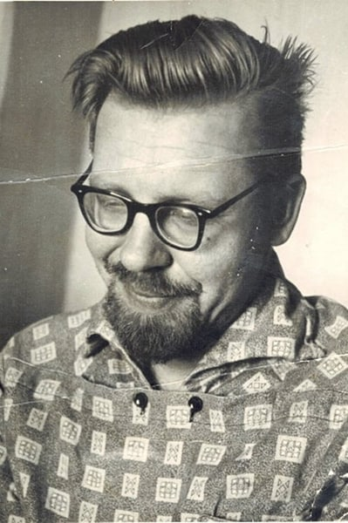
26 марта исполняется 95 лет со дня рождения Геннадия Михайловича Цыферова (1930–1972), советского детского писателя-сказочника, сценариста мультфильмов, драматурга. В 1950-х годах, работая учителем литературы, Геннадий Цыферов начал писать сказки-миниатюры. В разные годы вышли в свет многие книги сказок: «В медвежачий час», «Жил на свете слонёнок», «Солнечное зёрнышко», «Как лягушонок искал папу», «Кто всех добрее», «Про цыплёнка, солнце и медвежонка», «Сказки на колёсиках», «Тайна запечного сверчка», «Серьёзные рассказы плюшевого мишки». Большой успех сказочнику принесла мультипликация. В итоге сотрудничества Геннадия Цыферова со студией «Союзмультфильм» и в соавторстве с детским писателем Генрихом Сапгиром появилось около тридцати мультфильмов, включая «Паровозик из Ромашково» — классику отечественной мультипликации. Ещё одна грань творчества Геннадия Цыферова — драматургия для детских театров.

